2.6 Выщелачивание обожжённых цинковых концентратов.

2.6.1 Теоретические основы процесса выщелачивания.
Целью выщелачивания обожжённых цинковых концентратов является наиболее полное извлечение в раствор цинка и сопутствующих ему ценных компонентов при минимальном загрязнении раствора примесями, вредными для последующх операций получения чистого цинка. Выщелачивание огарка осуществляется раствором серной кислоты.
Основной реакцией процесса выщелачивания является

ZnO + H₂SO₄ = ZnSO₄ + H₂O (2.61)

Сульфат цинка, находящийся в огарке, хорошо растворяется в воде и при выщелачивании переходит в раствор. Образующийся в процессе обжига силикат цинка реагирует с серной кислотой с образованием кремниевой кислоты:

ZnSiO₃ + H₂SO₄ = ZnSO₄ + H₂SiO₃ (2.62)

Cульфид цинка ZnS практически не взаимодействует серной кислотой и остаётся в твёрдом остатке.
Феррит цинка ZnFeO₄ слабо взаимодействует с серной кислотой и также, в основном, переходит в твёрдый остаток.
Соединения железа меди, кадмия, мышьяка, сурьмы, кобальта взаимодействуют серной кислотой с образованием водорастворимых сульфатов:

FeO + H₂SO₄ = FeSO₄ + H₂O (2.63)

CuO + H₂SO₄ = CuSO₄ + H₂O (2.64)

CdO + H₂SO₄ = CdSO₄ + H₂O (2.65)

CoO + H₂SO₄ = CoSO₄ + H₂O (2.66)

FeAs₂O₆ + H₂SO₄ + H₂O = FeSO₄+ 2H₃AsO₄ (2.67)

FeSb₂O₆ + H₂SO₄ + H₂O = FeSO₄+ 2H₃SbO₄ (2.68)

As₂O₃ + 3H₂SO₄ = As₂(SO₄)₃ + 3H₂O (2.69)

Sb₂O₃ + 3H₂SO₄ = Sb₂(SO₄)₃ + 3H₂O (2.70)

Ecли в огарке присутствуют никель и марганец, то они в процессе выщелачивания также переходят в раствор.
Ферриты меди, кадмия, оксид железа (III), сульфат кальция, сульфат свинца практически не растворяются и переходят в твёрдый остаток (кек). После выщелачивания 90% железа, находящегося в растворе, находится в виде сульфата (II).
Благородные металлы в процессе выщелачивания практически полностью концентрируются в кеке.
Соединения хлора, фтора, натрия, магния легко выщелачиваются и накапливаются в оборотных растворах.
Рассеянные элементы таллий, галлий, индий, германий, частично переходят в раствор, а остальная часть концентрируется в нерастворимом остатке.
Кремнезём, не связанный в силикаты с оксидами цинка и свинца, практически не реагирует с серной кислотой и переходит в твёрдый остаток.
Процесс выщелачивания протекает на границе твёрдой и жидкой фаз и является гетерогенным. Он состоит, по крайней мере, из трёх последовательно протекающих стадий: переноса растворителя к твёрдой поверхности, химическая реакция на поверхности твёрдой фазы и отвод продуктов реакции от поверхности раздела фаз. Первая и третья стадия осуществляются путём диффузии. Диффузия частиц реагента и продуктов реакции осуществляется через тонкий слой неподвижной жидкости, который всегда существует у поверхности твёрдой частицы, омываемой жидкостью, и называется диффузионным слоем.
Скорость процесса выщелачивания в общем виде может быть выражена уравнением:

-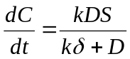·C (2.70)

где D – коэффициент диффузии, см²/с;
k - константа скорости химической реакции, с⁻¹;
S- площадь поверхности твёрдой частицы, см²;
С- концентрация растворителя, моль/см³;
t - время,с.
δ – толщина диффузионного слоя, см.

Скорость гетерогенного процесса в целом в этом случае будет определяться скоростью наиболее медленной стадии. При низких температурах скорость диффузионных процессов, как правило, значительно ниже скорости химической реакции. В этом случае говорят, что процесс находится в диффузионной области.
Из уравнения (2.42) видно, что если скорость химической реакции намного превышает скорость диффузии, то kδ >> D и величиной D по сравнению с kδ можно пренебречь. Тогда уравнение (2.42) принимает вид:

-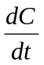 = k*С (2.71)
где - k* =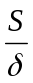 - коэффициент массопередачи.
В этом случае скорость процесса выщелачивания характеризуется реакцией первого порядка.
На скорость процесса выщелачивания влияет целый ряд факторов.
Влияние температуры на скорость выщелачивания, поскольку процесс находится в диффузионной области, выражается уравнением Аррениуса:

D = D_{o}·e⁻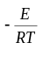 (2.72)

где D₀ – коэффициент, независящий от температуры;
Е – энергия активации процесса диффузии, Дж/моль.
Повышение температуры незначительно повышает скорость процесса выщелачивания. Так при нагревании на 1^{о} скорость процесса диффузии увеличивается на 2%.
На скорость процесса большее влияние оказывает процесс перемешивания раствора. При перемешивании пульпы значительно возрастает скорость движения жидкости относительно поверхности твёрдого тела. Это приводит к уменьшению толщины диффузионно слоя, а следовательно увеличению коэффициента переноса (2.43) и скорости диффузионного процесса в целом. Поэтому процесс выщелачивания осуществляют в аппаратах с пневматически перемешиванием пульпы.
На скорость процесса выщелачивания влияет также крупность выщелачиваемого материала. При уменьшении крупности увеличивается удельная поверхность огарка, что также приводит к увеличению коэффициента массопередачи (2.43), а, следовательно, к увеличению скорости выщелачивания.

2.6.2 Технология процесса выщелачивания
Возможны две технологические схемы процесса выщелачивания обожжённых цинковых концентратов: периодическая и непрерывная.
Периодическая схема представляет собой одностадийную технологическую схему выщелачивания огарка, которая представлена на рисунке 2.8. По этой схеме огарок перед поступлением на выщелачивание подвергают сухой классификации. Сухая классификация осуществляется на виброситах или в воздушных классификаторах.

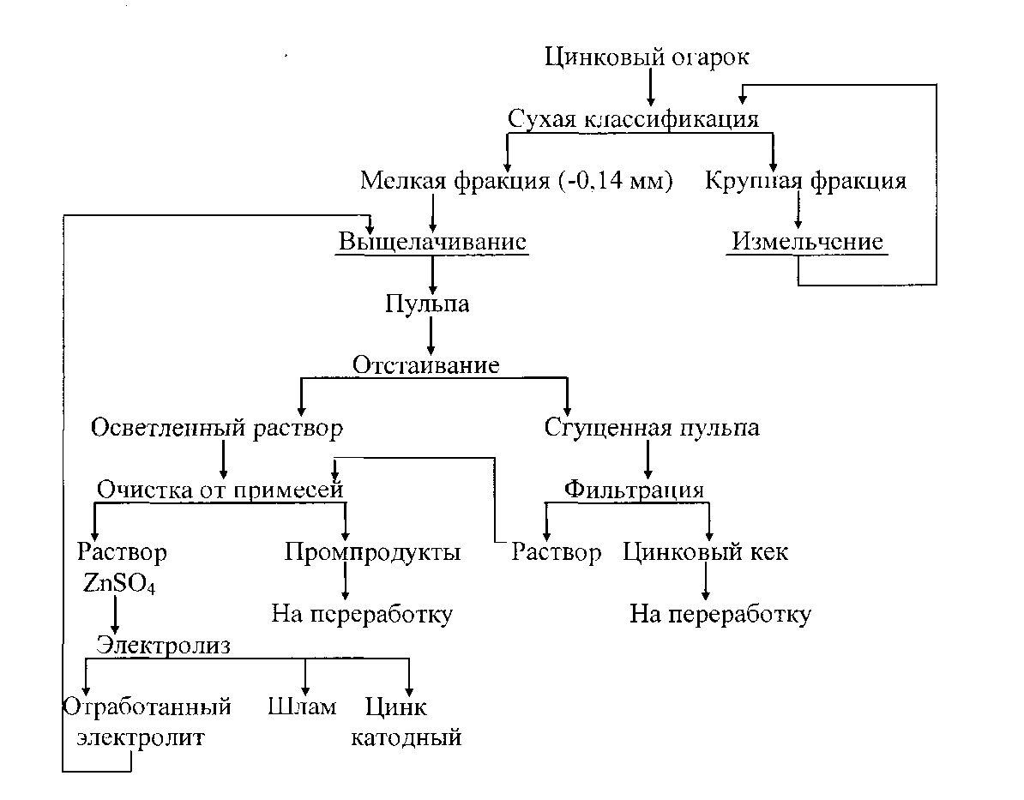

Рисунок 2.8 Схема одностадийного периодического выщелачивания

В процессе классификации из огарка отделяется крупная фракция с размерами зёрен +0,3-1,0 мм, называемая песками, которая измельчается в шаровых мельницах, а затем поступает на выщелачивание. Выщелачивание осуществляется раствором серной кислоты с содержанием 50-60 г/л H₂SO₄. После выщелачивания пульпа содержит 4-5 г/л H₂SO₄. Пульпа нейтрализуется до рН = 5,5 добавлением малыми порциями огарка. Нейтральный раствор направляется на очистку от примесей. Периодическое выщелачивание применимо при переработке небольших количеств концентратов, поступающих от различных поставщиков, и различающихся по своему составу. Оно позволяет легко изменять режим процесса, но трудно поддаётся механизации и автоматизации, поэтому не получило широкого распространения. Извлечение цинка в раствор по одностадийной схеме 88-90%.
Поэтому на отечественных и зарубежных предприятиях широкое распространение получила технологическая схема двухстадийного непрерывного выщелачивания, технологическая схема которой представлена на рисунке 2.9

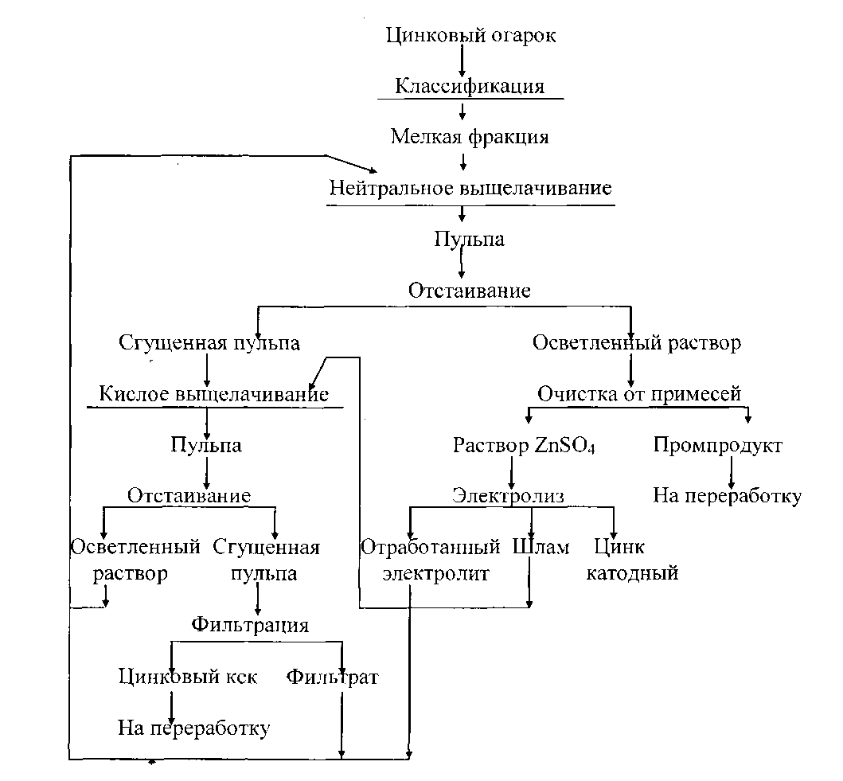

Рисунок 2.9 Схема двухстадийного выщелачивания обожжённых цинковых концентратов

По двухстадийной технологической схеме последовательно проводят нейтральное и кислое выщелачивания. Нейтральное выщелачивание проводят слабым раствором серной кислоты при рН = 5,2-5,4.выщелачивание производят растворами, полученными после фильтраций пульпы кислой ветви выщелачивания. Раствор, поступающий на нейтральное выщелачивание, содержит 100-110 г/л Zn и 1-5 г/л H₂SO₄. Соотношение между количествами раствора и огарка отвечает соотношению Ж : Т =10…15. В процессе нейтрального выщелачивания весь сульфат цинка, который хорошо растворим в воде, и часть оксида цинка переходят в раствор. При нейтральном выщелачивании в раствор переходит 30-50% цинка. Поэтому основные процессы протекают в кислой ветви выщелачивания. Сгущённая пульпа нейтрального выщелачивания поступает на кислое выщелачивание, которой проводят отработанным электролитом. Раствор для выщелачивания содержит 50-60 г/л Zn и 120-160 г/л H₂SO₄.
Для выщелачивания обычно применяют агитаторы с пневматическим или механическим перемешиванием, называемые пачуками. Пачук (Рисунок 2.10) представляет собой цилиндрический чан с коническим днищем, изготовленный из дерева, нержавеющей стали или железобетона и футерованный изнутри свинцом или кислотоупорной керамикой для защиты от разрушающего действия кислых растворов. Высота чана составляет 6-10 м, диаметр 3-4 м, объём- 40-100 м³. Дно чана выполнено в виде конуса, что предотвращает застой циркулирующей в чане пульпы.

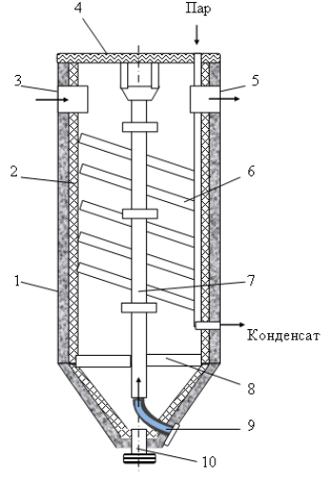

Рисунок 2.10 Чан с воздушным перемешиванием для выщелачивания огарка.

1- железобетонный корпус; 2-футеровка; 3-загрузочный жёлоб; 4-крышка; 5-выпускной жёлоб; 6- змеевик; 7-аэролифт%; 8- крепление трубы; 9-сопло; 10- разгрузочный патрубок

В центре чана установлена вертикальная труба-аэролифт, по которой снизу подают воздух под давлением 0,2-0,25 МПа. Воздух смешивается с пульпой, образуя лёгкую смесь пузырьков воздуха и пульпы. Она вытесняется снизу более тяжёлой пульпой и выбрасывается на поверхность пульпы в чане. С наружной стороны аэролифта долее тяжёлая пульпа, не насыщенная воздухом, опускается вниз и снова поступает в аэролифт.
В результате этого в пачуке достигается интенсивная циркуляция перемешиваемой пульпы, которая способствует протеканию основных процессов выщелачивания: в нейтральном цикле - гидролиза и нейтрализации образующейся кислоты, а кислом цикле – растворения окисленных соединений цинка и других металлов, присутствующих в огарке, окисления железа и других окисляющихся соединений.
Для обеспечения продолжительности выщелачивания устанавливают несколько последовательно соединённых пачуков. Исходную пульпу подают в головной пачук, а из последнего пачука пульпу направляют в сгустители для осветления.
При периодическом выщелачивании огарка процесс осуществляют в пачуках с механическим перемешиванием пульпы. Устройство агитатора приведено на рисунке 2.11. Агитатор представляет собой цилиндрический корпус с коническим днищем и перемешивающего устройства. Внутреннюю поверхность корпуса футеруют листовым свинцом или кислотоупороным кирпичом на кислотоупорном цементе. Подслой делают из рубероида ил полиизобутилена. Ёмкость агитатора 150 м³.

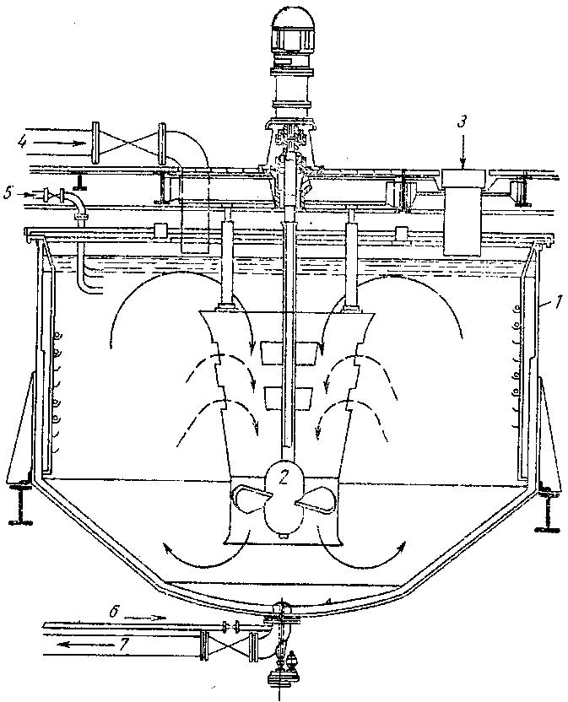

Рис.2.11. Бак с механическим перемешиванием

1- бак; 2- пропеллерная мешалка; 3- отверстие для загрузки огарка; 4- труба для подачи отработанного электролита для выпуска пульпы;
3 – пропеллерная мешалка; 5-труба для подачи пара; 6- труба для сжатого воздуха; 7-труба для выпуска пульпы

Перемешивающее устройство состоит из пропеллерной мешалки, выполненной из кислотоупорной стали, и диффузора. Наличие диффузора способствует интенсивному перемешиванию пульпы. Внутри диффузора движется сверху вниз, а снаружи поднимается снизу вверх и сливается в внутрь диффузора через окна. Для защиты от агрессивного воздействия пульпы диффузор и пропеллер мешалки гуммируют кислотостойкой резиной.
Иногда агитаторы оборудуют змеевиками из кислотоупорной стали, по которым подают пар для нагревания пульпы во время выщелачивания.
Пульпу, получаемую в процессах нейтрального и кислого выщелачиваний, разделяют на твёрдую и жидкую фазы. Для разделения используют сгущение (осветление) и фильтрацию.
Для осветления пульпы применяют сгустители. (Рисунок 2.12)

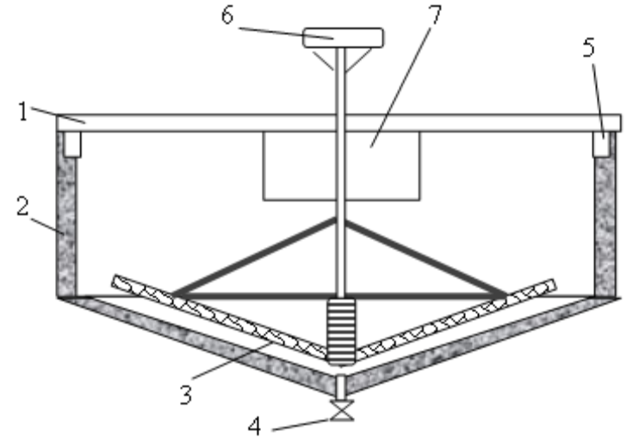

Рисунок 2.12 Сгуститель для осветления пульпы

1- крышка сгустителя; 2- железобетонный чан; 3- перегребающий механизм; 4- узел выпуска нижнего слива; 5- сливной жёлоб для верхнего слива; 6 –привод; 7- приёмник исходной пульпы

Сгуститель представляет собой чан диаметром 10-18 м и высотой 4-5 м с подвешенным на ферме перегребающим устройством. Дно сгустителя выполнено с наклоном 8-15^{о}, что способствует оседающему твёрдому материалу передвигаться к центральному разгрузочному отверстию. Этому же способствует перегребающий механизм, состоящий из привода и вертикального вала, к которому прикреплена крестовина с гребками. Перегребающий механизм выполнен из кислотоупорной стали или гуммирован кислотоупорной резиной.
Пульпу, содержащую 50-100 г/л твёрдого, подают в приёмник с решёткой для улавливания случайно попавших в пульпу предметов. В сгустителе твёрдые частицы пульпы оседают на дно, собираются перегребающим механизмом к центу сгустителя и выгружаются. Жидкая фаза пульпы вытесняется вновь поступающей более тяжёлой пульпой наверх и переливается в кольцевой жёлоб. Осветленный раствор нейтральной ветви часто называют верхним сливом нейтральных сгустителей (ВСНС).
Для интенсификации процесса сгущения (отстаивания) дв пульпу добавляют полиакриламид (ПАА) или другие флокулянты (санфлок, флокатон и др), которые способствуют процессу агрегации мелких частиц в более крупные. Верхний слив нейтральных сгустителей направляют на очистку. Сгущённую пульпу с отношением Ж : Т= 1-3 подвергают фильтрации.
Производительность сгустителя нейтрального цикла составляет 2,5 -4,0 м³ осветлённого раствора на 1м² в сутки, а кислого – 6-7 м³/(м²·сут.). В сгущённой пульпе содержится 20-50% твёрдого, в ВСНС – 1-2 г/л, в ВСКС- 30-50 г/л.
Сгущённая пульпа подвергается двухстадийной фильтрации. На первой стадии фильтрацию пульпы осуществляют на рамных вакуум фильтрах периодического действия. Рамный фильтр состоит из нескольких железобетонных бункеров, покрытых изнутри кислотоупорной футеровкой, и нескольких фильтрующих «корзин». Корзина представляет собой набор фильтрующих элементов – рам (10-20 рам). Корзину срамами мостовым краном погружают в бункер с пульпой, перемешиваемой воздухом. Включают вакуум. Жидкая фаза под действием разрежения входи внутрь рам и по трубам отводится в вакуумный ресивер, в котором поддерживается с помощью вакуумного насоса постоянное разрежение. Фильтрат скапливается в рессивере и оттуда насосом перекачивается на вторую стадию фильтрации.
Когда слой кека на поверхности рам достигает толщины 30-40 мм, корзину вынимают из бункера и, не выключая вакуума, переносят в промывной бункер. Для удаления из кека цинкового раствора через кек фильтруют воду. После промывки кек сушат сжатым воздухом и после сушки сбрасывают в бункер с промывной водой. Корзину с рамами возвращают на новый цикл фильтрации. Кек в бункере с промывной водой репульпируют и направляют на вторую стадию фильтрации.
Производительность рамного фильтра составляет около 0,3 т/сут. на 1 м² фильтрующей поверхности. Влажность кека составляет 40%
Вторая стадия фильтрации осуществляется на дисковых вакуумных фильтрах непрерывного действия. Дисковый фильтр состоит из нескольких фильтрующих дисков, которые вращаются на центральном валу в металлическом корыте специальной формы. Каждый диск имеет 8-10 отдельных секторов, изготовленных из дерева. На сектора надеты мешки и фильтрующей ткани. В полом валу внутри вдоль стенок отлиты продольные каналы по числу секторов с отверстиями для соединения секторов всех дисков. Другой конец канала соединен с распределительной головкой, к которой подведены трубы вакуумной линии и сжатого воздуха.
Во время работы фильтра часть диска погружена в пульпу. При опускании в пульпу сектора диска к нему автоматически подводится вакуум. Пока сектор погружен в пульпу происходит набор кека. Когда сектор с кеком выходит из пульпы, происходит сушка кека просасываемым через него воздухом. Перед очередным погружением сектора в корыто в него автоматически подаётся сжатый воздух, который сбрасывает кек. Полнота сдувания кека с фильтрующей поверхности обеспечивается специальными ножами. Производительность дискового фильтра по сухому кеку составляет 1-2 т с 1 м² в сутки. Влажность кека 30-35%.
На ряде зарубежных заводов для фильтрации сгущенной пульпы используются барабанные фильтры. Барабанный фильтр непрерывного действия представляет собой вращающийся барабан с перфорированной боковой поверхностью, покрытого снаружи фильтровальной тканью и разделённого на ряд ячеек. Барабан часть своей поверхности погружается в резервуар с пульпой. Внутри барабан снабжён системой труб для отвода от из ячеек фильтрата. Через специальные распределительные головки в ячейки подаётся сжатый воздух или создаётся разрежение. Для съёма слоя кека приспособлены специальные ножи.
При вращении барабана ячейки в определённой последовательности присоединяются к источникам вакуума или сжатого воздуха. Под действием вакуума жидкость проходит через фильтрующую ткань и по трубам направляется в сборник. На поверхности ткани за это время образуется осадок из твёрдого материала. По выходу из пульпы ячейка проходит зоны обезвоживания, промывки, удаления осадка и регенерации фильтровальной ткани.
Производительность барабанного фильтра составляет 0,2-1,2 т/(м²·сут). Влажность кека 15-40%.
Выход кека после двух стадийной фильтрации составляет 20-3- % от массы огарка. Кек характеризуется следующим составом, %: Zn - 16-22; Pb – 2-5; Cu – 1,0-3,0; Cd – 0,1-0,3; In, Te, Ga, Ag. Au.
Извлечение цинка по двухстадийной непрерывной схеме выщелачивания составляет 90-92%.
Фильтраты от обеих стадий фильтрования направляют на операцию нейтрального выщелачивания.
Технологические характеристики промышленных фильтров приведены в таблице 2.3.

Таблиц 2.3 -Технологические характеристики промышленных фильтров

Фильтр | Фильтрующая  поверхность, м² | Удельная произво-дительность, т/(м²∙сут) | Остаточная влажность кека,%
Барабанный вакуум-фильр | 3-40 | 0,2-1,2 | 15-40
Дисковый вакуум-фильтр | 9-68 | 0,6-1,2 | 15-30
Фильт-пресс | 2,5-100 | 0,1-0,2 | 12-20
Свечевой фильтр | 40 | 20-40 м³/ч | 50-60
Нутч-фильтр | 3-12,5 | 4-6 | 15-30
Ленточный фильтр | 2-3 | 3-5 | 20-40

Цинковые кеки подвергают дополнительной переработке. Они могут быть использованы в качестве шихтового материала процесса агломерационного обжига свинцовых концентратов или могут быть переработаны самостоятельно. Для переработки цинкового кека широко используется процесс вельцевания, который обеспечивает достаточно высокое извлечение цинка и кадмия, а также некоторую часть редких металлов. Кек может быть переработан и гидрометаллургическим путём методом выщелачивания крепким сернокислым раствором при температуре 80-90 ^{о}С.

